Xử lý sự cố vận hành Website.

1.XỬ LÝ KHI QUÊN MẬT KHẨU TÀI KHOẢN QUẢN TRỊ

Giả định bạn quên mật khẩu admin

Cách 1: Vào database vào bảng user để check lại.

Cách 2: Restore table users từ 1 bản backup trước đây.

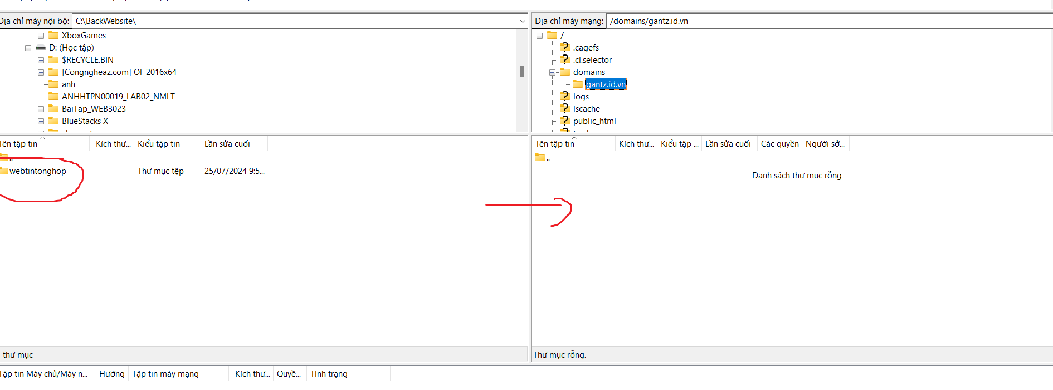

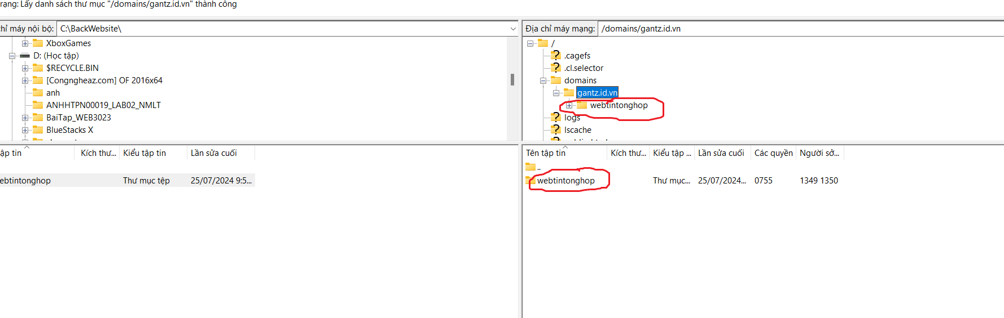

**Giả định ít nhất 2 sự cố kỹ thuật trong website của bạn và nêu phương án xử lý**

**2: PHÂN TÍCH KHI WEBSITE HOẠT ĐỘNG QUÁ CHẬM**

Do chèn hình kích thước lớn vào 1 tin nào đó.

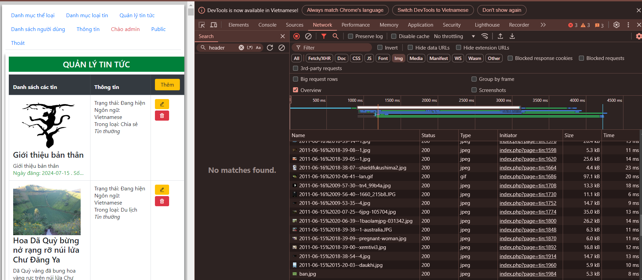

**3: XỬ LÝ KHI DỮ LIỆU WEBSITE BỊ XOÁ NHẦM.**

Ta cần backup và restore lại bản backup gần nhất mới nhất của bạn backup lại hằng ngày.





4: XỬ LÝ TÌNH HUỐNG DỮ LIỆU KHÔNG CHÍNH XÁC, THÔNG TIN LỖI THỜI WEBSITE KHÔNG CHẠY...

Xử lý tình huống dữ liệu không chính xác:

**Kiểm tra lại dữ liệu**, **cập nhật dữ liệu thường xuyên**, **sử dụng công cụ kiểm tra dữ liệu.**

**Lỗi website không chạy:**

Kiểm tra log error: Kiểm tra file log error của website để tìm ra thông báo lỗi cụ thể.

Kiểm tra kết nối database: Đảm bảo thông tin kết nối database chính xác.

Kiểm tra mã nguồn: Sử dụng công cụ debug để tìm và sửa lỗi trong code.

Liên hệ nhà cung cấp hosting.